22 февраля

Тема: ДЕНЬ ЗАЩИТНИКА ОТЕЧЕСТВА
Расскажите ребёнку о празднике, о том, кто такие защитники Отечества, кого поздравляют в этот день.
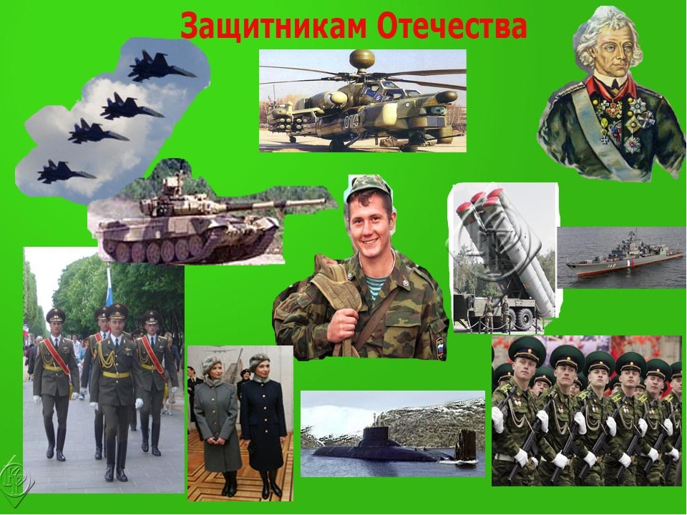

Рассмотрите с ребёнком иллюстрации, фотографии, имеющие отношение к Российской армии.
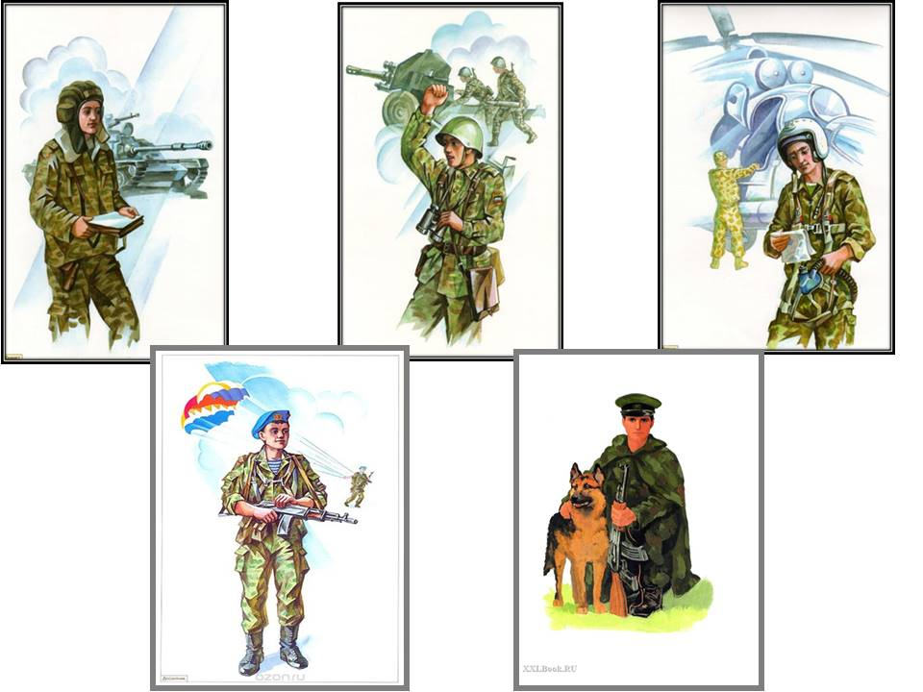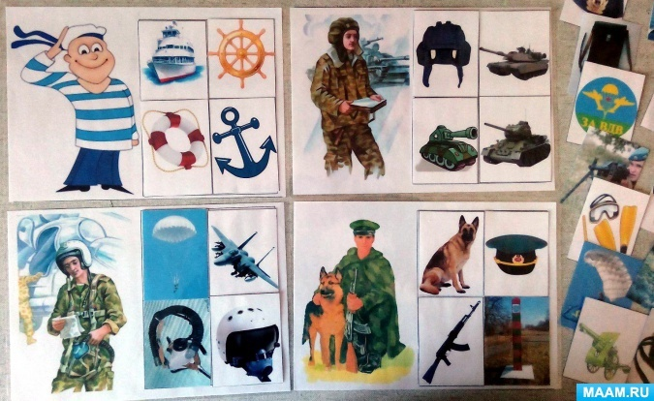

Познакомьте ребёнка с экспонатами военной техники. Рассмотрите, побеседуйте о назначении военной техники. Составьте рассказ с опорой на картинку «Когда я вырасту, буду ….».
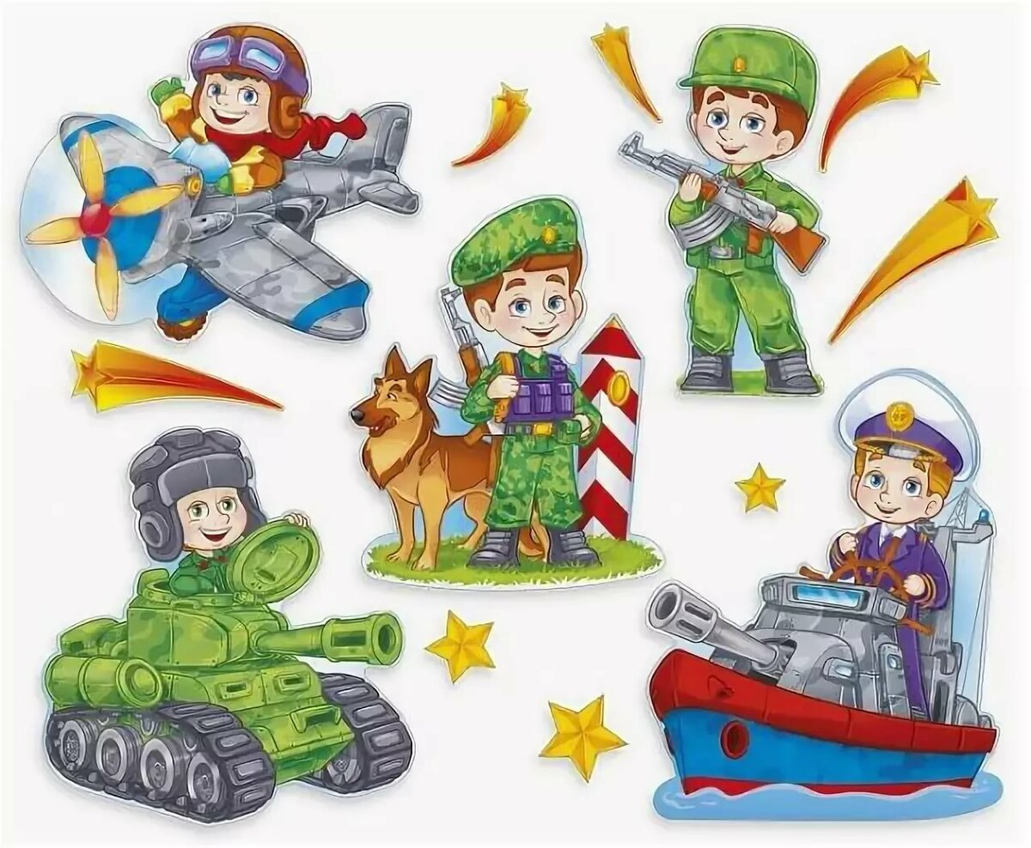
Тема: ЗВУКИ З - ЗЬ

Закрепите с ребёнком характеристику звуков:
З – согласный, твёрдый, звонкий;
ЗЬ – согласный, мягкий, звонкий.
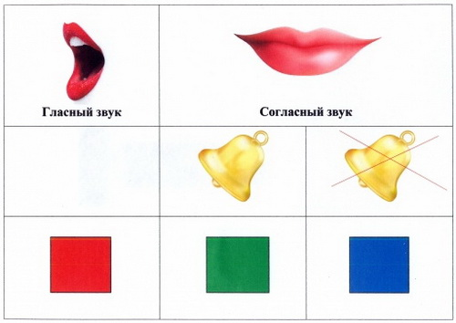
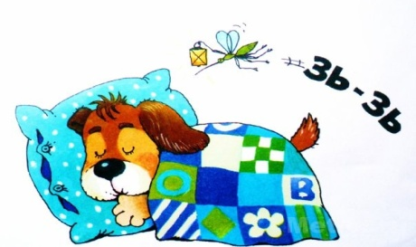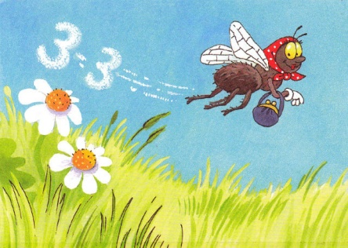
Поупражняйте в подборе слов со звуком «З» или «ЗЬ» - игра «Кто больше?»
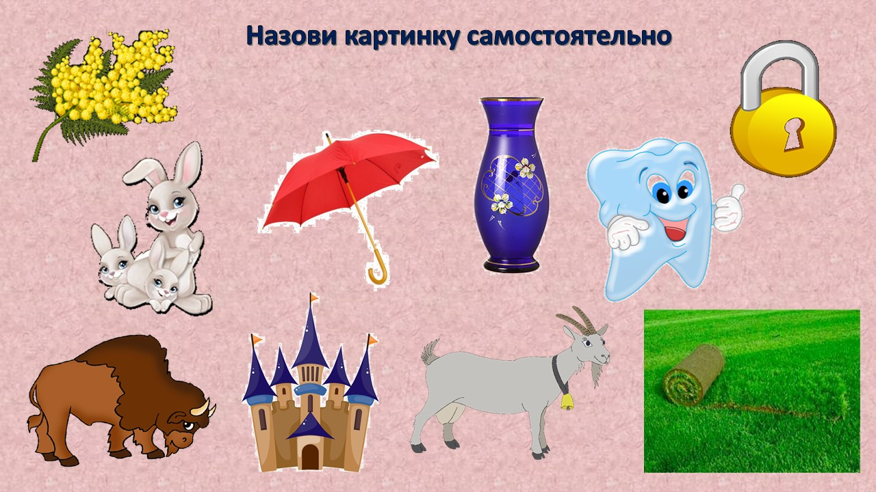
Закрепите навык различения на слух слов с твердым согласным звуком «З» и слов с мягким согласным звуком «ЗЬ» - игра «Твердый и мягкий»
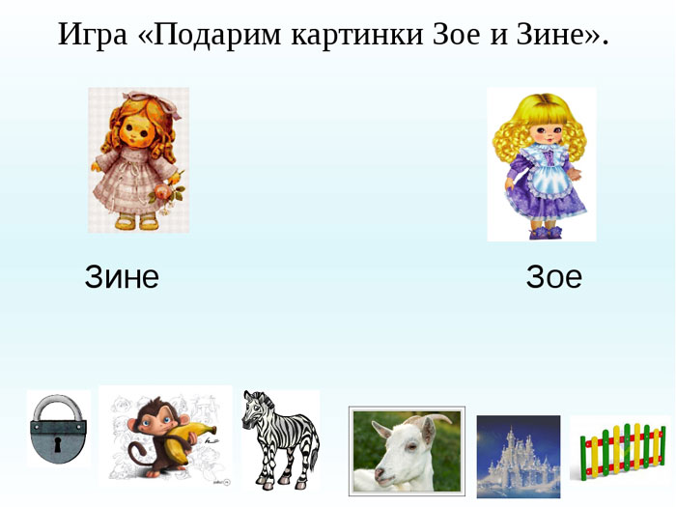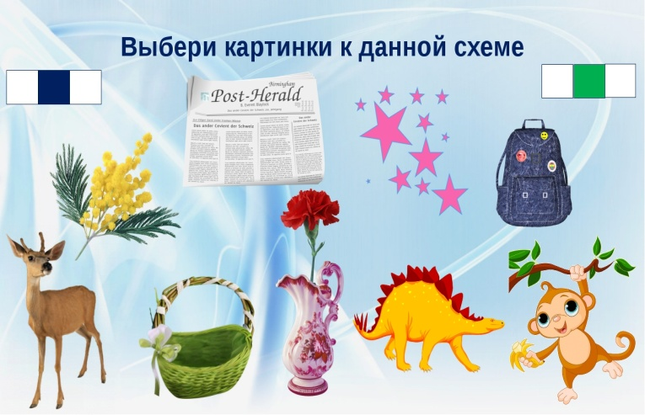
Поупражняйте ребенка в деление слов на слоги, определение количества слогов, порядка их следования и выделение слога со звуком «З» или «ЗЬ».
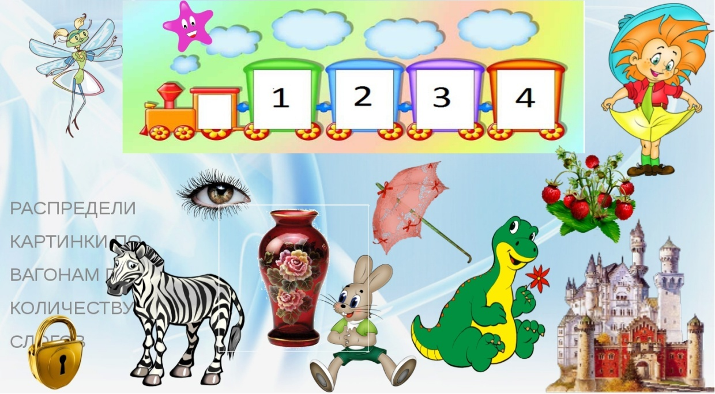

Определи позицию звука «З» в слове и подбери соответствующие картинки к схеме – игра «Место звука» (картинки к на звуки З – ЗЬ в начале и в середине слов).
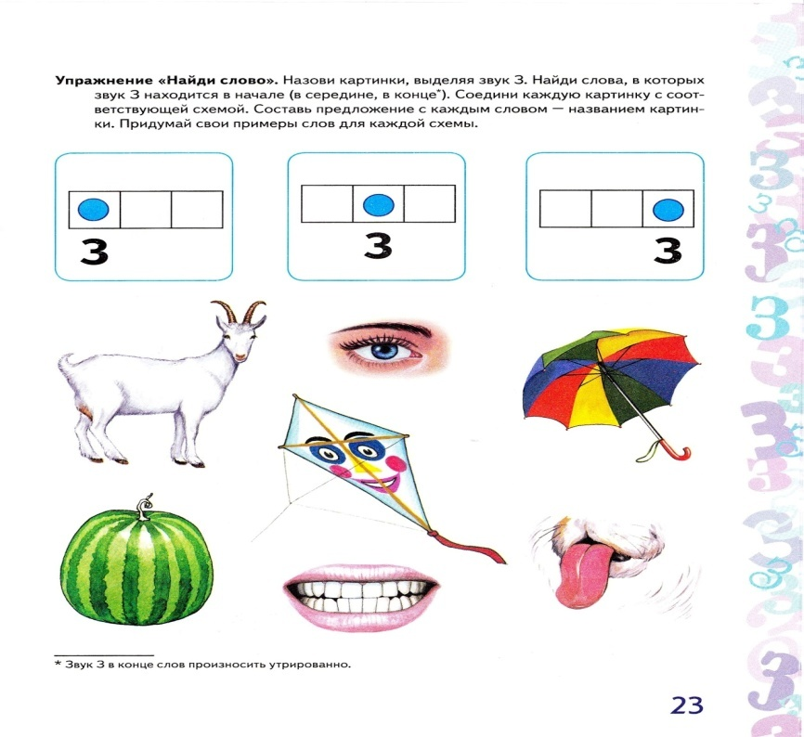
Под каждой картинкой начертите слоговую схему, где длинная полоска – это СЛОВО, короткие полоски – это СЛОГИ, а цветные фишки – это ЗВУКИ (красные – гласные звуки, синие – согласные твердые, зеленые – согласные мягкие). Например:

Предлагайте ребёнку по порядку выделить все звуки в этих словах, утрируя произношением каждый выделяемый звук в слове.

